Отчёт по лабораторной работе №8

Элементы криптографии. Шифрование (кодирование) различных исходных текстов одним ключом

Артамонов Тимофей Евгеньевич

Содержание

# 1 Цель работы

Освоить на практике применение режима однократного гаммирования на примере кодирования различных исходных текстов одним ключом.

# 2 Теоретическое введение

Два текста кодируются одним ключом (однократное гаммирование). Требуется не зная ключа и не стремясь его определить, прочитать оба текста. Необходимо разработать приложение, позволяющее шифровать и дешифровать тексты P1 и P2 в режиме однократного гаммирования. Приложение должно определить вид шифротекстов C1 и C2 обоих текстов P1 и P2 при известном ключе. Необходимо определить и выразить аналитически способ, при котором злоумышленник может прочитать оба текста, не зная ключа и не стремясь его определить.

# 3 Выполнение лабораторной работы

Напишем функции на python и зададим переменные. (рис. [??])

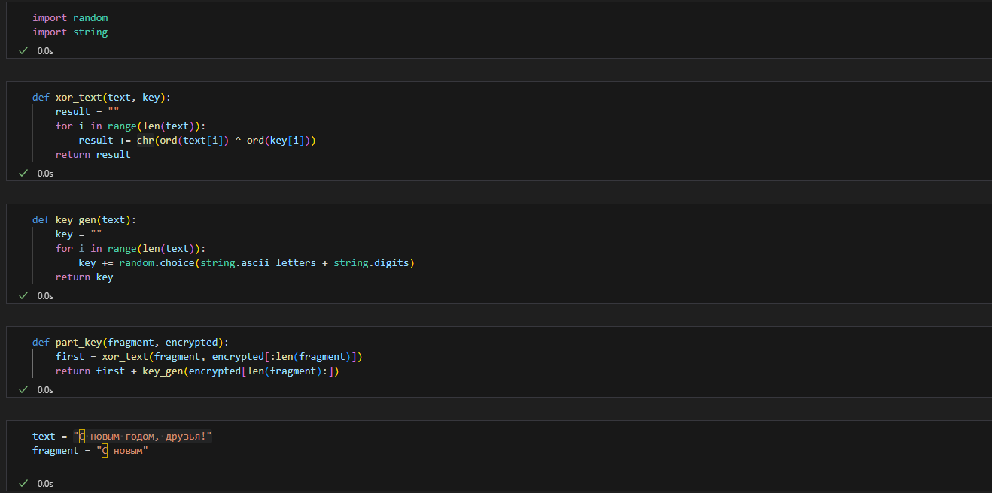

Код

Применим написанные функции для создания ключа, шифрования текста и дешифрования. (рис. [??])

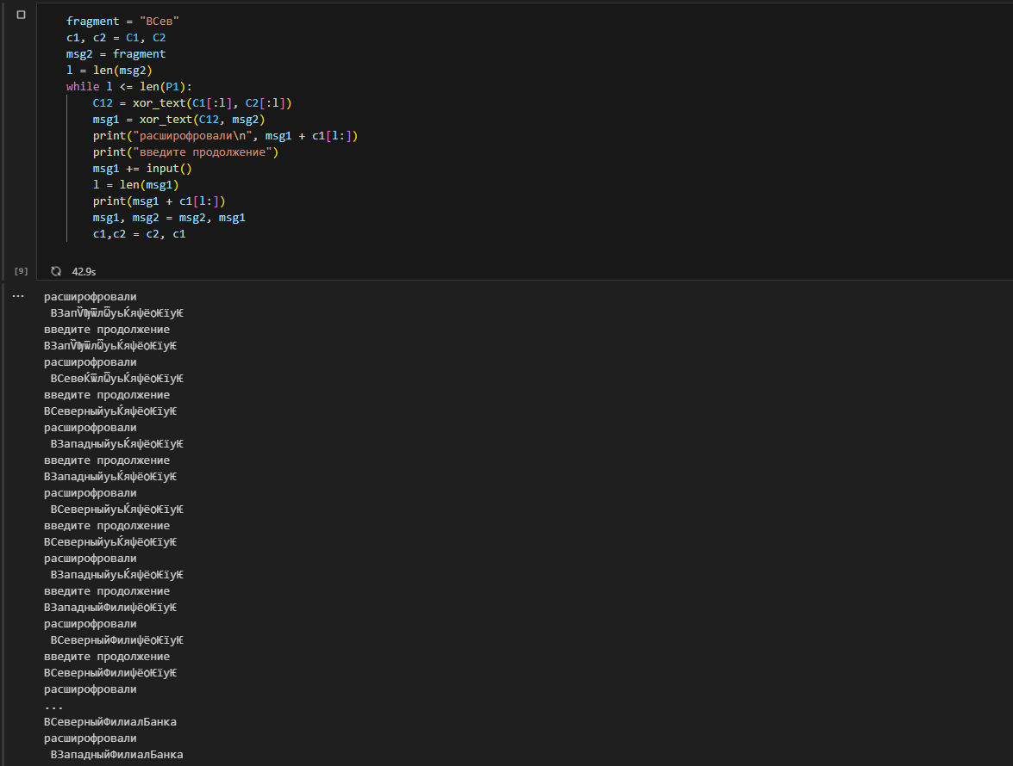

Каждую итерацию смотрим на то, что получилось и добавляем еще части к известному тексту

# 4 Выводы

Освоили на практике применение режима однократного гаммирования на примере кодирования различных исходных текстов одним ключом.